

Abonnez-vous à DeepL Pro pour éditer ce document.  
Visitez www.DeepL.com/Pro pour en savoir plus.

**La situation le matin**

**Les jours de défiance de Trump**

Par [Dirk Kurbjuweit](https://www.spiegel.de/impressum/autor-d6a694ab-0001-0003-0000-000000001319), auteur au bureau de la capitale de SPIEGEL

Cher lecteur, bonjour,

Aujourd'hui, nous avons affaire aux bandages durs aux États-Unis, aux procès contre les masques en Allemagne, au révolutionnaire Robert Blum et à la salière.

09.11.2020, 05.36 heures

**L'heure des juges I**

Les perdants peuvent aussi faire beaucoup de dégâts, légalement. C'est le chemin qu'a pris **Donald Trump.** A partir d'aujourd'hui, il souhaite que ses avocats intensifient leur campagne [contre les résultats des élections](https://www.spiegel.de/ausland/us-wahl-2020-die-usa-zwischen-joe-biden-und-donald-trump-a-118fcb1b-ce70-4d78-9652-a24f433789f4). C'est son droit, même si jusqu'à présent il n'y a aucune preuve que Trump a été trompé, comme il le prétend.

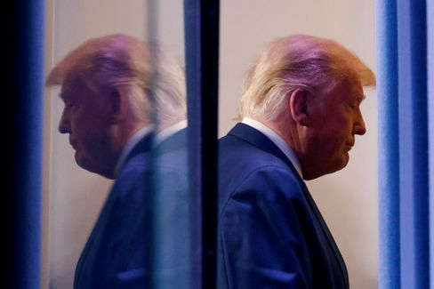

Donald Trump

Photo : CARLOS BARRIA / REUTERS

La question est de savoir si l'on doit épuiser toutes les possibilités qui s'offrent à nous. Les spécialistes de la démocratie Steven Levitsky et Daniel Ziblatt ont souligné que les démocraties s'appuient également sur **"l'omission institutionnelle".** "C'est un acte d'autolimitation volontaire - nous n'épuisons pas complètement le pouvoir qui nous appartient légalement."

Le combat de Trump peut aider son ego, même si celui-ci semble dérisoire à chaque jour de défi, mais il entrave la transition, en grippant la légitimité et donc le pouvoir du futur président. Les actions de Trump vont à l'encontre de l'esprit de la Constitution en l'utilisant impitoyablement à ses propres fins. C'est ce qu'on appelle le "hardball **constitutionnel**". Levitsky et Ziblatt : "Dans toute démocratie défaillante ou ratée, on trouve du hardball constitutionnel en abondance."

Ce n'est pas fini, la bataille pour la démocratie américaine continue. Maintenant, c'est au tour des juges.

* [Résister aux résultats des élections américaines : l'homme de Trump pour les coups durs](https://www.spiegel.de/ausland/richard-grenell-donald-trumps-mann-fuers-grobe-a-2bec8d33-7a8b-4ded-844d-e9bb7b00fdb7)

**L'heure des juges II**

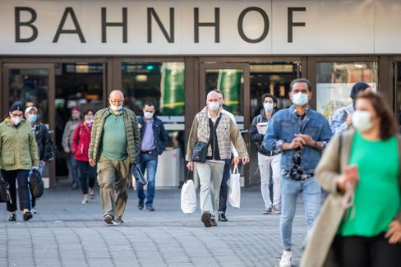

Personnes portant des masques à Düsseldorf (avril 2020)

Photo : Marcel Kusch/ DPA

Une sorte de "hardball constitutionnel" se déroule également en Allemagne ces jours-ci, bien que de manière moins spectaculaire. Un tribunal administratif doit décider aujourd'hui si l'**obligation de porter un masque pour la zone urbaine de Düsseldorf** est autorisée. Les citoyens contestent cette exigence par des demandes urgentes.

Récemment, certains jugements ont annulé des décisions politiques dans la lutte contre la Corona, l'[interdiction des logements dans le Bade-Wurtemberg](https://www.spiegel.de/politik/deutschland/corona-gericht-kippt-beherbergungsverbot-in-baden-wuerttemberg-a-7fd414c8-f59d-458d-9479-f1a4720e0761) ou [le couvre-feu pour certains propriétaires berlinois](https://www.spiegel.de/politik/deutschland/corona-bestimmungen-gericht-kippt-berliner-sperrstunde-a-0c6b23db-f9c1-42b1-bba1-1c6b7ad85197). Il y aura d'autres procès, d'autres décisions. C'est à cela que sert l'État de droit, en cas de doute, il protège également les intérêts de l'individu contre la majorité. Je défendrai toujours ce principe, mais je pense qu'il serait opportun qu'une ou deux personnes puissent se résoudre à s'abstenir de poursuivre, afin que nous puissions voir si les décisions politiques peuvent aider ce pays à sortir de la crise. Porter un masque n'est pas si mal.

Sinon, cela dépend des juges.

* [Simuler le déroulement de la pandémie : voici les scénarios pour l'hiver Corona](https://www.spiegel.de/wissenschaft/medizin/corona-in-deutschland-das-sind-die-szenarien-fuer-den-winter-a-00000000-0002-0001-0000-000173898802)

**mort matinale**

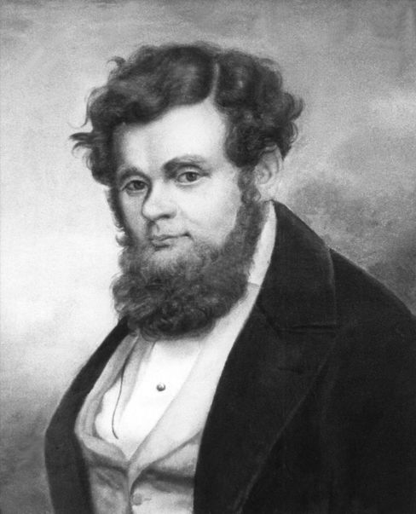

Robert Blum (photo d'archive non datée)

Photo : DPA

Le 9 novembre 1848, **Robert Blum** est réveillé à cinq heures du matin. À six heures, il s'est retrouvé devant un peloton d'exécution. Ses derniers mots auraient été les suivants : "Je meurs pour la liberté, que la patrie se souvienne de moi". Aujourd'hui, ce souhait va enfin se réaliser, un peu du moins. Le président fédéral **Frank-Walter Steinmeier** inaugurera la nouvelle **salle Robert Blum du** château de Bellevue ; des œuvres d'art sur l'histoire de la démocratie allemande sont accrochées aux murs.

Blum est l'un des premiers démocrates allemands, né à Cologne le 10 novembre 1807. Il apprend le métier de fondeur de laiton, fabriquant des boucles ou des charnières en laiton. Plus tard, il travaille au théâtre à Leipzig, y mène la révolution de 1848 et entre comme député au parlement de Paulskirchen à Francfort. Il se rendit bientôt à Vienne parce que la révolution y semblait plus prometteuse, fut arrêté et exécuté. Après ça, les Allemands l'ont oublié. Ils ont longtemps eu du mal avec le thème de la démocratie.

Il est donc d'autant plus agréable que le président fédéral lui rende hommage en lui offrant une salle du palais à partir d'aujourd'hui, que le 9 novembre est aussi **le symbole de deux autres révolutions allemandes**, celle de 1918 et [celle de l'automne 1989 en RDA](https://www.spiegel.de/geschichte/9-november-1989-nacht-des-mauerfalls-wir-fluten-jetzt-a-1191238.html). Et bien sûr pour les atrocités antisémites commises par les Allemands, la Reichspogromnacht de 1938.

* [Le combattant de la liberté Blum : le martyr de 1848](https://www.spiegel.de/wissenschaft/mensch/wiener-oktoberrevolution-1848-robert-blum-stirbt-als-freiheitskaempfer-a-972580.html)

**Liste des pertes I : La salière**

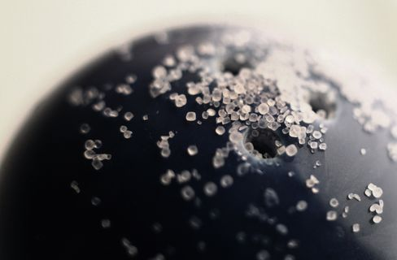

La peur des infections par frottis : La salière a disparu de nombreux restaurants

Photo : Karl-Josef Hildenbrand/ dpa

**Il existe un** livre de l'écrivain **Judith Schalansky** intitulé **"Répertoire de quelques pertes"**. J'emprunte ces belles paroles et j'**écrirai** quotidiennement cette semaine **sur des choses ou des phénomènes que nous avons perdus dans la pandémie.**

La salière se trouvait autrefois sur toutes les tables de nombreux restaurants. Ce n'était pas les restaurants chers, certainement pas ceux avec des étoiles. Si vous demandiez une salière chez Tim Raue à Berlin ou à la GästeHaus Klaus Erfort à Sarrebruck, le chef se dégonflerait probablement (peut-être le convive aussi).

Les salières étaient plus susceptibles d'être trouvées à la pizza italienne, au coin grec ou au coin allemand. Ils étaient utiles pour masquer les faiblesses de la cuisine, ou aidaient le palais grossier à goûter. En revanche, le sel n'est pas considéré comme très favorable à la santé. C'est pourquoi le principal gourou de la santé du pays, le politicien Karl Lauterbach, ne mange jamais de sel. Lorsque j'étais une fois avec lui dans le restaurant Facil (2 étoiles), il a demandé des plats sans sel, mais il a découvert dès le premier plat, par malaise, que le chef avait triché une pincée de sel sous lui, ce qui a presque conduit à l'abnégation du chef.

Aujourd'hui, les salières ont disparu de nombreux restaurants par crainte des infections par frottis. [La supposée première épidémie de Corona allemande](https://www.spiegel.de/wissenschaft/medizin/erster-corona-fall-in-deutschland-die-unglueckliche-reise-von-patientin-0-a-2096d364-dcd8-4ec8-98ca-7a8ca1d63524) dans l'entreprise Webasto avait probablement quelque chose à voir avec une salière. Si cette perte devait amener tous les cuisiniers à faire plus d'efforts et à vivre plus sainement, la perte de la salière ne serait pas vraiment une perte.

**Les dernières nouvelles de la nuit**

* **La première grande bataille de Joe Biden :** 130 000 caisses par jour - Corona a les États-Unis bien en main. Comment Joe Biden abordera-t-il la crise lorsqu'il prendra la tête de la Maison Blanche ? [Déjà, il dévoile son groupe de travail](https://www.spiegel.de/ausland/joe-bidens-erste-grosse-schlacht-gewaehlter-us-praesident-gegen-coronavirus-a-83f72d92-0c42-4ee4-aeb8-46fcdca6da04)
* **"Jusqu'à 40 % de la population est à risque" :** Les chiffres de l'infection montent en flèche en Allemagne. [Pour le ministre de la santé, Jens Spahn, cela est également lié à la structure d'âge - et au mode de vie aisé.](https://www.spiegel.de/wissenschaft/medizin/jens-spahn-sieht-bis-40-prozent-der-bevoelkerung-als-risikogruppe-fuer-corona-a-e60b80f4-19a2-47d3-b7de-1d37cac2dab8)
* **Selon un rapport, Orbán menace d'opposer son veto au budget de l'UE :** ceux qui démantèlent l'État de droit recevront bientôt moins d'argent de l'UE, ce qui ne plaît pas du tout à la Hongrie et à d'autres pays. [Selon un rapport des médias, le chef du gouvernement Viktor Orbán est maintenant clairement](https://www.spiegel.de/ausland/viktor-orban-droht-laut-bericht-mit-ungarns-veto-gegen-eu-haushalt-a-5dd6744d-cb08-4591-a052-80c8b3aec218)